**Что же делать, если у ребёнка присутствуют признаки компьютерной зависимости?**

* Не паникуйте, спокойствие только спокойствие, излишняя тревожность только усугубит ситуацию.
* Не стоит полностью лишать ребенка интернета или игр на телефоне.
* Спросите себя, а у вас есть такая же зависимость, может быть, ребенок с вас берет пример.
* 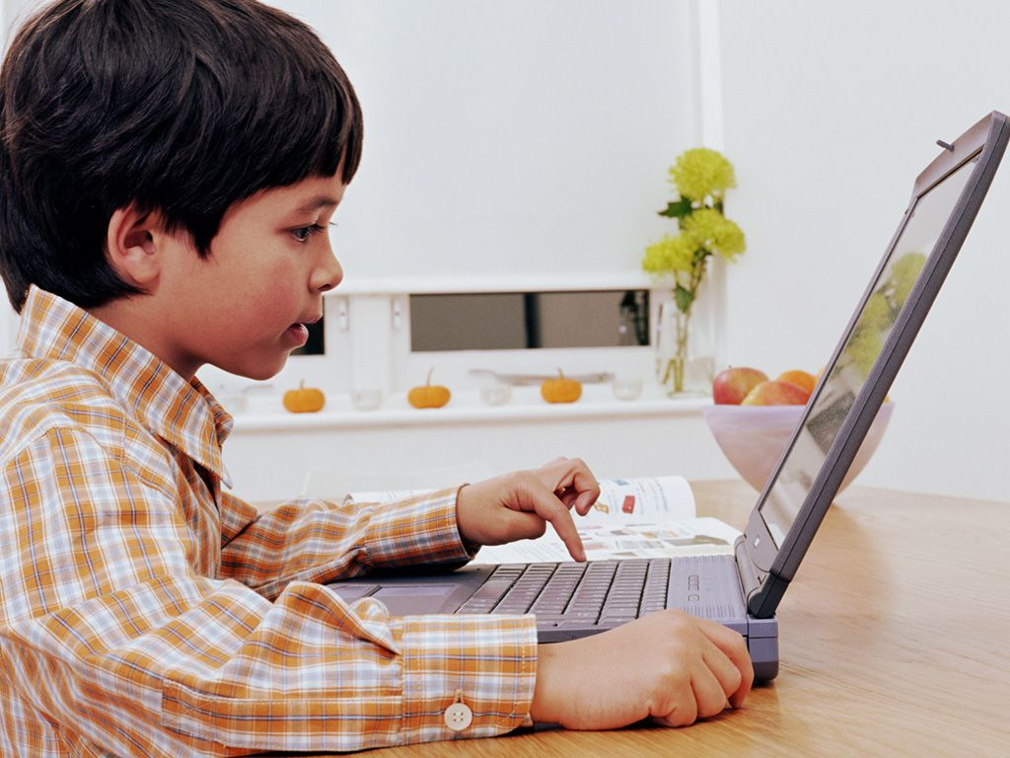Не осуждайте, не ругайте. Помогите увидеть причину и следствие: “У тебя оценки стали хуже. Что будешь делать?».
* Совместно с ребёнком обсудите правила общения с компьютером и санкции. Исключений из установленных правил не должно быть. Компьютерную игру можно давать играть только на 30 мин в день, не больше. Осмысленные ограничения – создают безопасность для вашего ребенка.
* Ребёнок будет манипулировать вами.  Конфликт неизбежен, будьте готовы к нему.
* Создайте позитивную замену компьютерным играм в реальной жизни. Увлеките его своим любимым занятием, которое вас радует, и которому вы уделяете время. У вас есть такое занятие? Не забывать про семейные традиции.
* Не старайтесь загрузить ребенка различными кружками и секциями в надежде отвлечь от компьютера. Это вызовет протест со стороны ребенка. Лучше помогите ему найти своё хобби. Помогите развивать таланты, отмечайте успехи. Спорт в помощь.
* Будьте искренне, дети очень чувствительны, быстро распознают фальш в наших словах и перестают доверять взрослым.
* Обратитесь к психологу и/или изучите литературу на эту тему.
* Повернитесь лицом к своему ребенку, и это улучшит и вашу жизнь тоже.



**Как уберечь ребенка от негативного влияния компьютера?**

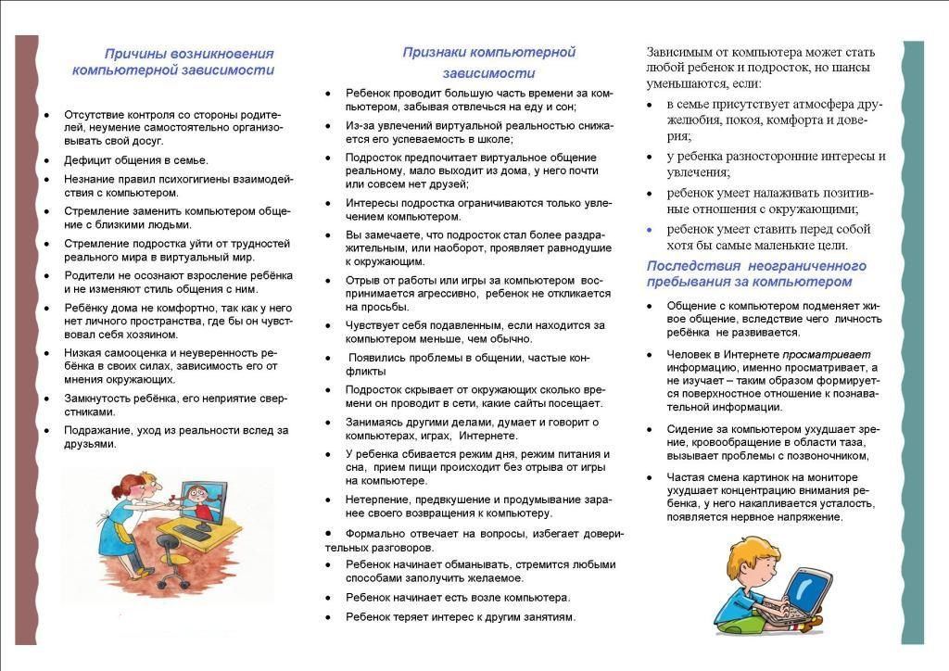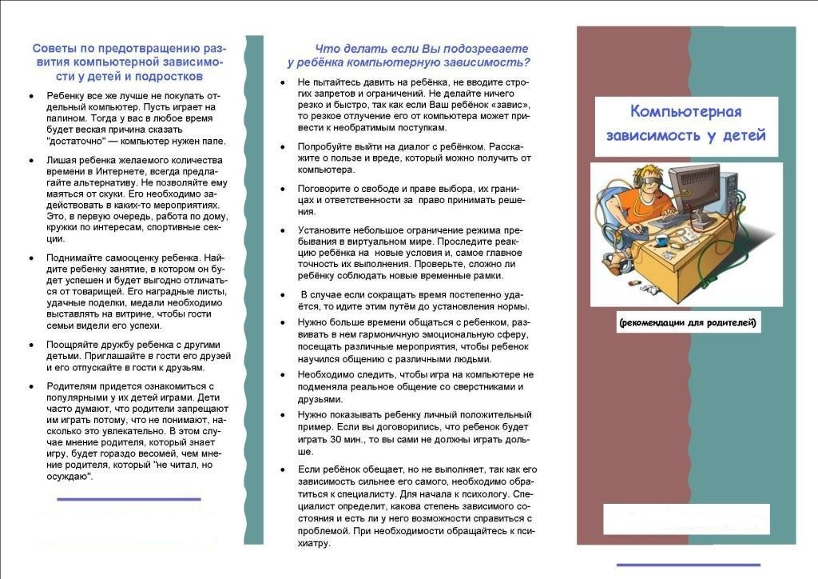**(информационные буклеты психолога для родителей)**